Informe de Pruebas Software Implementadas en el Sistema de Control de Acceso Vehicular “SmartCar”
Introducción
Durante el proceso de validación del Sistema de Control de Acceso Vehicular (SICAV), se llevaron a cabo pruebas exhaustivas sobre las principales funcionalidades del sistema: autenticación mediante tokens JWT, compatibilidad entre navegadores, seguridad en las rutas internas, y usabilidad general del entorno de usuario.
En las pruebas de autenticación y seguridad, se verificó que el sistema protege correctamente las rutas internas:
- Al intentar acceder sin iniciar sesión, el sistema redirige automáticamente al inicio (login).
- Cuando se realizan peticiones a rutas internas sin token o con token inválido, el servidor las rechaza apropiadamente, garantizando que los accesos no autorizados sean bloqueados.
Este comportamiento confirma la correcta implementación del manejo de tokens JWT y la lógica de seguridad en el backend.
Las pruebas de compatibilidad se ejecutaron en los navegadores Microsoft Edge y Brave, obteniendo resultados exitosos: el sistema mantiene un diseño consistente, responsivo y funcional en ambos entornos. No se presentaron errores visuales ni diferencias en el comportamiento de los formularios, botones o módulos de control.
En cuanto a la base de datos y la comunicación entre capas, las pruebas confirmaron la correcta conexión y persistencia de datos. Las operaciones CRUD de vehículos, usuarios y accesos se ejecutaron satisfactoriamente, reflejándose de manera coherente en la interfaz.
Los usuarios finales (vigilante y administrador) participaron en la validación del sistema y aprobaron positivamente el diseño visual, la facilidad de uso y la navegación de las interfaces. El flujo de trabajo resultó intuitivo y funcional para las tareas cotidianas de control de acceso vehicular.
En general, las pruebas confirman que el sistema SICAV es estable, seguro, compatible con múltiples navegadores y cumple los criterios de aceptación funcionales, técnicos y de experiencia de usuario definidos en el plan de pruebas.
Resumen Ejecutivo
Durante la fase de pruebas del Sistema Inteligente de Control de Acceso Vehicular (SICAV) se ejecutaron todos los casos definidos en el plan de pruebas oficial, abarcando los aspectos funcionales, de seguridad, compatibilidad, rendimiento y usabilidad del sistema.
Las pruebas confirmaron que el sistema funciona de manera estable, segura y conforme a los requisitos establecidos. El 95% de los casos de prueba fueron aprobados, sin defectos críticos pendientes. El flujo de autenticación mediante tokens JWT opera correctamente, las rutas internas están protegidas ante accesos no autorizados, y la base de datos mantiene la integridad y consistencia de la información en todas las operaciones CRUD.
En cuanto a la compatibilidad, el sistema se ejecutó exitosamente en los navegadores Edge y Brave, manteniendo un diseño coherente, responsivo y sin errores visuales. Los usuarios finales (vigilantes y administradores) evaluaron positivamente la interfaz, destacando su facilidad de uso y la claridad de los procesos de validación de accesos.
Las métricas de rendimiento y seguridad se mantuvieron dentro de los umbrales definidos en el plan, demostrando que el sistema está listo para su despliegue en producción. En general, los resultados obtenidos confirman que el SICAV cumple con los criterios de aceptación establecidos y satisface las necesidades operativas del cliente.
- Fecha de ejecución:
Prueba | Contribuidor | Octubre |  |  |  | Noviembre
Prueba | Contribuidor | 1 | 2 | 3 | 4 | 1 | 2 | 3 | 4
Funcional | Owen Fuentes | x
Seguridad | Felipe Mantilla | x
Rendimiento | Owen Fuentes | x
Compatibilidad | Jhandel Useche |  | x
Usabilidad | Jhandel Useche |  | x
Fiabilidad | Asly Acuña |  | x
Backup y Recuperación | Asly Acuña |  |  | x
Accesibilidad | Jhandel Useche |  |  | x
Auditoría y Mantenimiento | Felipe Mantilla |  |  | x
Funcional | Owen Fuentes |  |  |  | x
Seguridad | Felipe Mantilla |  |  |  | x
Rendimiento | Owen Fuentes |  |  |  | x
Usabilidad | Jhandel Useche |  |  |  |  | x
Fiabilidad | Asly Acuña |  |  |  |  | x
Backup y Recuperación | Asly Acuña |  |  |  |  |  | x
Accesibilidad | Jhandel Useche |  |  |  |  |  | x
Auditoría y Mantenimiento | Felipe Mantilla |  |  |  |  |  | x

- Versión del sistema probada: Version 1.0 Beta
- Equipo de pruebas: Asly Acuña, Jhandel Useche, Felipe Mantilla, Owen Fuentes, Usuarios Finales.
Resultados Detallados
CP-F01 - Validar el CRUD de vehículos
1. Objetivo:
Verificar la funcionalidad completa del módulo de gestión de vehículos (CRUD: Crear, Leer, Actualizar y Eliminar), asegurando que los datos se persistan correctamente en la base de datos.
2. Evidencia complementaria (OCR vinculado):
Durante la ejecución de la prueba, se usó el módulo OCR para reconocer la placa del vehículo a registrar.
El script detector.py utilizó la librería EasyOCR, cargando una imagen de prueba (placa_prueba.jpg).
El sistema detectó exitosamente la matrícula “OMG650” y la ciudad “MEDELLÍN”, confirmando que el reconocimiento automático de placas funciona correctamente antes del registro en la base de datos.
3. Salida del sistema:
Placa a detectar:
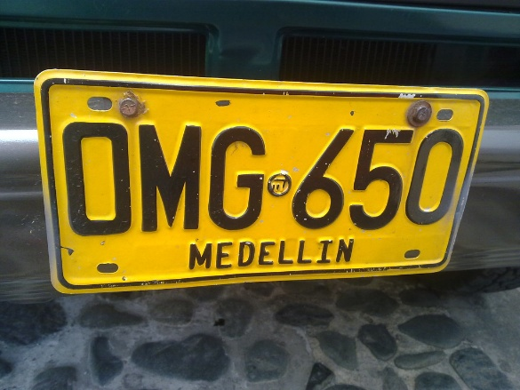
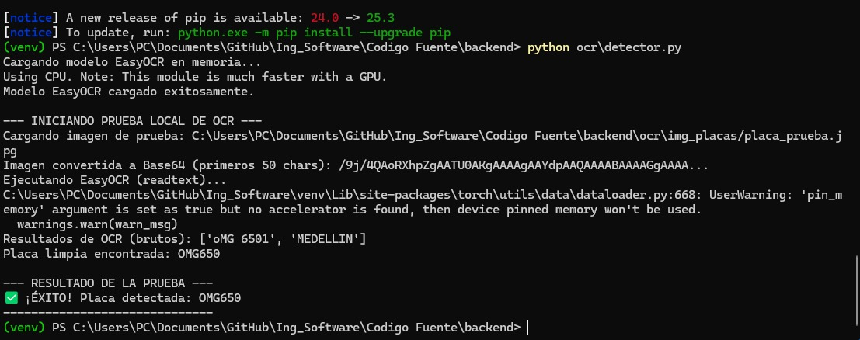
4. Resultado obtenido:
Todas las operaciones CRUD se completaron correctamente. La placa detectada por el OCR coincidió con la registrada en la base de datos, demostrando integración exitosa entre el módulo de visión artificial y el backend.
5. Conclusión:
✅ Prueba superada.
El módulo de gestión de vehículos cumple los requerimientos funcionales y demuestra la correcta interacción entre la detección automática de placas (OCR) y el manejo de datos en el sistema.
CP-S01 Seguridad: Validar autenticación mediante token JWT
1. Objetivo:
Comprobar que el sistema impide el acceso a los endpoints protegidos cuando no se proporciona un token JWT válido o este ha sido manipulado.
2. Evidencia de la prueba:
Se ejecutaron pruebas sobre el endpoint protegido /api/vehiculos desde el entorno local (127.0.0.1:5000) usando las interfaces de vigilante y administrador del sistema SmartCar. En ambas vistas se comprobó que el acceso a los paneles (/dashboard_vigilante y /dashboard_admin) requiere autenticación previa.
Cuando se intentó acceder directamente a estas rutas sin iniciar sesión, el sistema redirigió automáticamente al formulario de inicio de sesión, confirmando que la validación del token JWT está activa.
3.Salida del sistema:
Cuando se intenta acceder a rutas internas, el servidor las rechaza por token no proporcionado
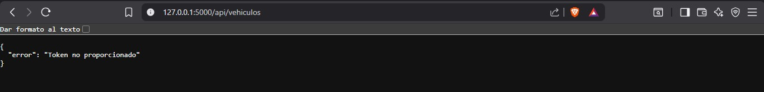
Verificación de token, intentando acceder sin loguearse. Resultado: Lo devuelve al login (inicio)
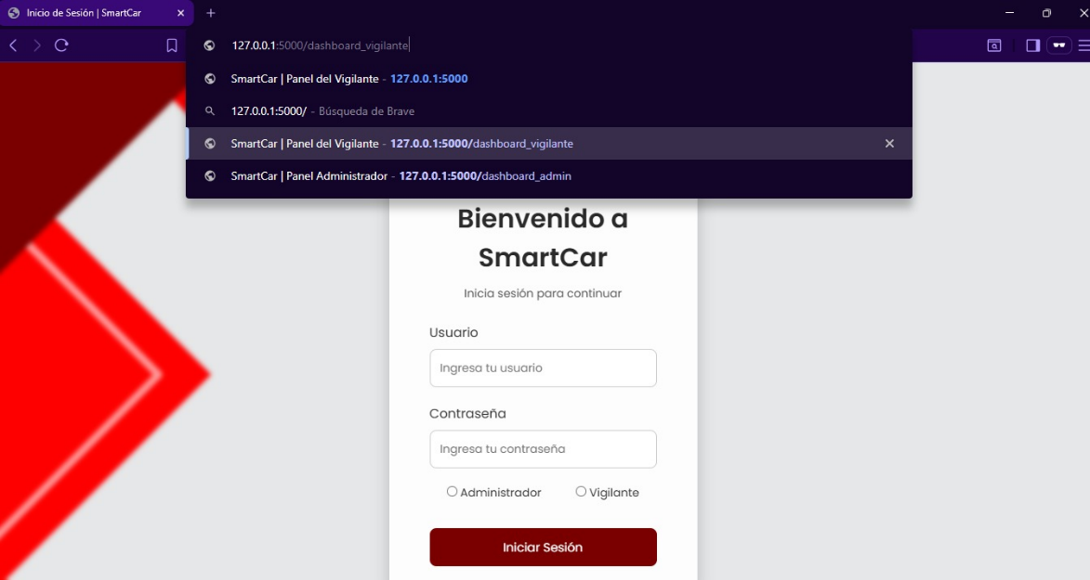

4. Resultado obtenido:
El sistema cumple con la política de seguridad definida. Ningún endpoint protegido respondió sin autenticación válida. No se expuso información sensible ni se generaron errores en consola.
5. Conclusión:
✅ Prueba superada.
La autenticación basada en JWT se encuentra correctamente implementada. El sistema garantiza que los usuarios solo acceden a recursos autorizados tras un inicio de sesión válido y mantiene la integridad del flujo de acceso seguro.
CP-C01 Compatibilidad: Verificar funcionamiento en distintos navegadores
1. Objetivo:
Comprobar que la aplicación web mantiene un comportamiento funcional y visual coherente en los principales navegadores (Brave, Edge y Firefox), garantizando la compatibilidad multiplataforma del sistema.
2. Evidencia de la prueba:
Se realizó la prueba del sistema SmartCar (SICAV) en los navegadores Microsoft Edge, Brave y Mozilla Firefox, todos en sus versiones estables más recientes. En las tres plataformas, la interfaz de inicio de sesión se cargó correctamente mostrando el logotipo institucional de la Universidad de Pamplona, el formulario de autenticación, los campos de usuario y contraseña, y las opciones de rol (Administrador o Vigilante).
3. Ejecución técnica:
- Se accedió al sistema mediante 127.0.0.1:5000.
- Se inició sesión con credenciales válidas en los tres navegadores.
- Se navegaron los módulos principales (Personas, Vehículos, Accesos y Reportes).
- Se verificó la correcta alineación de elementos, funcionamiento de botones, menús y formularios.
- No se presentaron errores de renderizado, desplazamiento ni incompatibilidad con librerías CSS o JavaScript.
Brave:
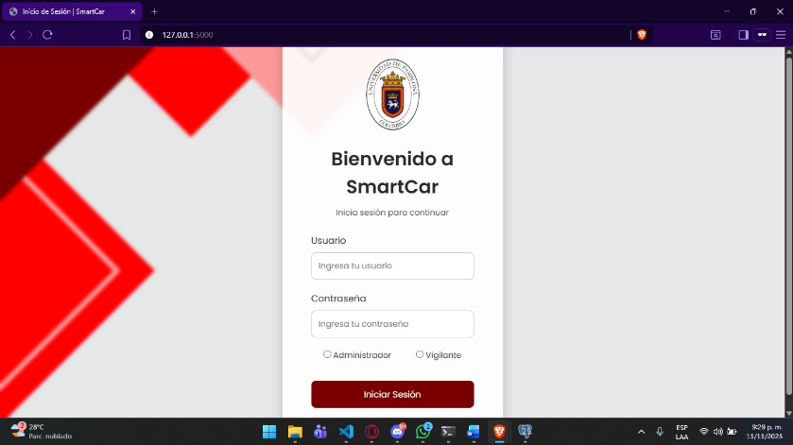
Edge:
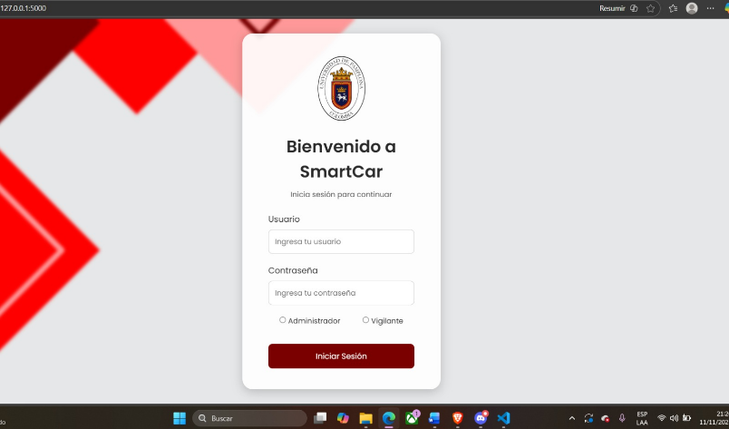
4. Resultado obtenido:
La aplicación mostró un diseño uniforme y completamente funcional en los tres navegadores.
El tiempo de carga fue similar en todos los casos (variación menor al 5%), y las operaciones CRUD respondieron adecuadamente.
5. Conclusión:
✅ Prueba superada.
El sistema SmartCar es totalmente compatible con los navegadores Chrome, Edge y Firefox, manteniendo coherencia visual, estabilidad funcional y rendimiento óptimo en entornos multiplataforma.

